
RELAZIONE DI LABORATORIO

RILEVAMENTO DEL COLORE DA IMMAGINE E WEBCAM

INDICE
- Introduzione……………………………………………………………………………………..3
- Programma TIA Portal…………………………………………………………………………..4
  - Che cos’è TIA Portal…………………………………………………………………….4
  - Configurazione del PLC e delle sue proprietà .…………………………………………4
  - Blocchi di programma e variabili..………………………………………………………6
- Collegamento tramite OPC UA Client…………………………………………………………..7
  - Che cos’è OPC UA Client……………………………………………………………….7
  - Comunicazione tra Spyder e PLC……………………………………………………….7
- Programma Python………………………………………………………………………………8
  - Che cos’è Python………………………………………………………………………...8
  - Uguaglianze tra i programmi……………………………………………………………8
  - Programma di rilevamento da immagine………………………………………………..9
    - Esecuzione del programma…………………………………………………………….11
  - Programma di rilevamento da Webcam..………………………………………………13
    - Esecuzione del programma…………………………………………………………….15
- Possibili applicazioni…………………………………………………………………………..17
- Fonti utilizzate…………………………………………………………………………………..X

Introduzione
Grazie a questo progetto è possibile rilevare il colore di un qualsiasi pixel all’interno di un’immagine.
I dispositivi necessari sono i seguenti:
- PC
- Webcam USB
- Programmable Logic Computer (PLC) S7-1512C-1 PN
I software necessari sono i seguenti:
- TIA Portal, utilizzato per programmare il PLC
- Spyder (tramite Anaconda), utilizzato come editor per il linguaggio Python
- OPC UA Client, utilizzato per collegare TIA Portal (e quindi il PLC) con Spyder (e quindi al programma di codice)
All’interno della cartella del progetto oltre a questa relazione vi sono i seguenti file:
- “rilevamento colori” è la cartella contenente il programma TIA Portal
- “color_image” è l’immagine di esempio utilizzata nel programma Python che riconosce il colore del pixel di un’immagine
- “Immagine_Webcam” è l’immagine scattata tramite la Webcam che viene utilizzata nel programma Python che riconosce il colore dei pixel delle immagini riprese dalla Webcam
- “colors” è il file contenente i colori ed i loro dati utilizzato per rilevare quello del pixel desiderato
- “rilevamento_colori_immagine” è il programma Python che riconosce il colore del pixel di un’immagine
- “rilevamento_colori_Webcam” è il programma Python che riconosce il colore dei pixel delle immagini riprese dalla Webcam

Programma di TIA Portal

Che cos’è TIA Portal
IL termine TIA Portal viene utilizzato per definire l’ambiente in cui lavora STEP 7 e significa Totally Integrated Automation Portal; viene anche definito come una piattaforma di engineering per tutti i compiti di automazione.
SIMATIC STEP 7 è un pacchetto software creato specificamente per sviluppare progetti di automazione che utilizzano prodotti Siemens della serie SIMATIC.

Configurazione del PLC e delle sue proprietà
Perché il programma software funzioni è necessario specificare che tipo di hardware si vuole collegare ed utilizzare. Per fare ciò è sufficiente configurare i dispositivi nell’apposita finestra. In questo caso l’hardware utilizzato è un PLC S7-1512C-1 PN. La differenza tra un S7-1500 ed un S7-1200 è che il primo è in grado di fare tutto quello che fa il secondo ed anche molto di più, è tuttavia più costoso. Per l’utilizzo desiderato non è necessario aggiungere altro nella parte della configurazione dei dispositivi quindi possiamo passare alle proprietà del PLC in uso.
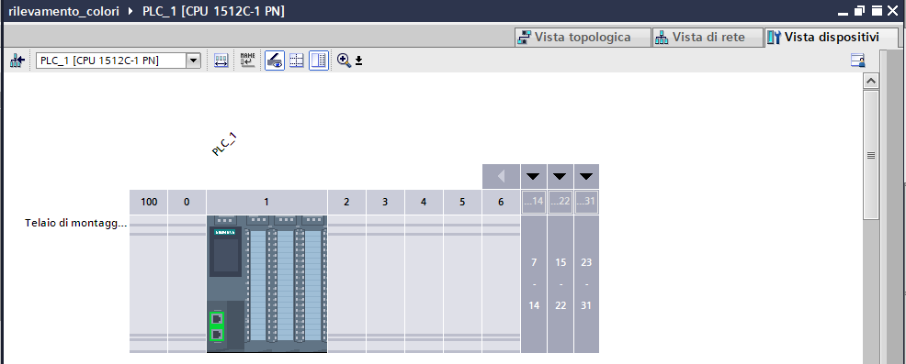

All’interno di queste è sufficiente attivare 3 voci: “Meccanismi di collegamento”, Accessibilità del server”, e “Licenze di runtime” (per quest’ultima basta una qualsiasi licenza che non sia “small”).

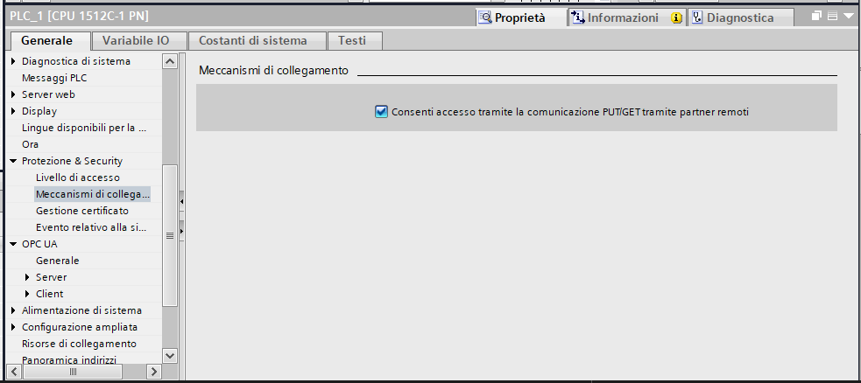
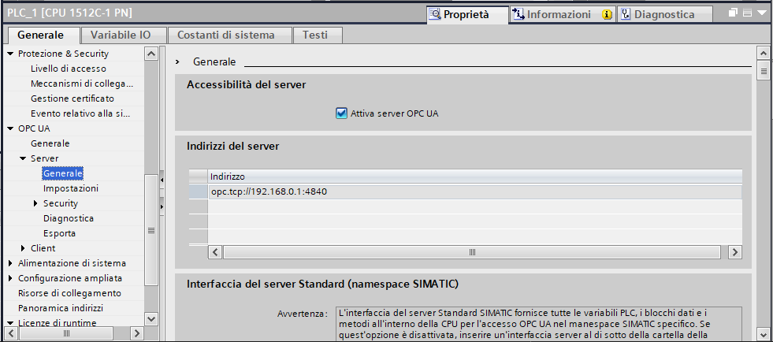

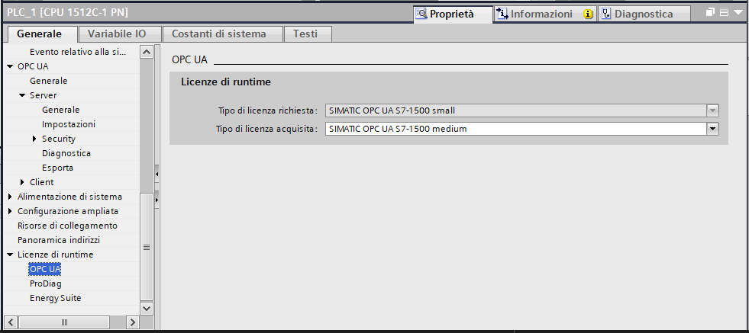

Blocchi di programma e variabili
Non sono necessari blocchi di programma OB (organizzativo), FB (funzionale) o FC (funzione); l’unico utilizzato è un DB (blocco dati) all’interno del quale è presente la variabile “colore” di tipo String nella quale viene depositato il nome del colore del pixel selezionato.
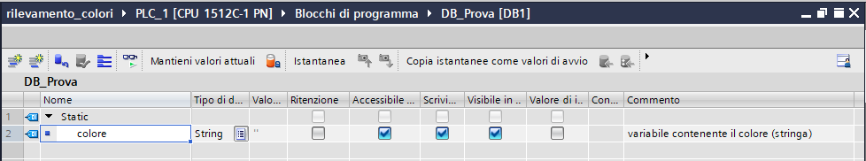
All’interno della tabella delle variabili sono presenti 3 variabili di tipo Int nelle quali vengono depositati i valori (da 0 a 255) del rosso, verde e blu del colore del pixel selezionato.
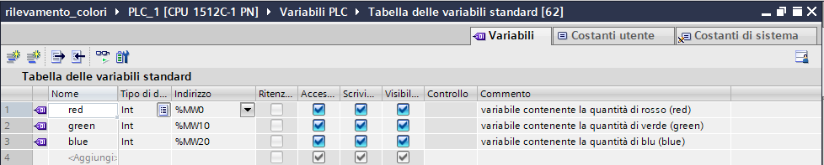

Collegamento tramite OPC UA Client

Che cos’è OPC UA Client
Open Platform Communications (OPC) e OPC UA (Unified Architecture) sono standard che facilitano lo scambio di dati tra controllori logici programmabili (PLC), interfacce uomo-macchina (HMI), server, client e altri macchinari ai fini dell'interconnettività e della circolazione delle informazioni.

Comunicazione tra Spyder e PLC
In questo caso l’utilizzo consiste nello scambio di dati tra PLC e Spyder (il quale è l’editor utilizzato per il programma in Python). Per creare il collegamento è necessario inserire nel software OPC UA Client l’indirizzo del server del PLC che si può vedere nella seconda immagine di pagina 5. È bene specificare che il collegamento, una volta creato, ha anche bisogno di essere interrotto alla fine dell’attività desiderata a causa di possibili problematiche che potrebbero verificarsi se questo non venisse fatto. Il collegamento non risulta ancora portato a termine perché è anche necessario che venga finalizzato nel codice di programma Python (come si vedrà in seguito).
Nell’immagine seguente è possibile vedere l’interfaccia del software OPC UA Client una volta eseguita la connessione con il PLC. Come si può notare la sessione di collegamento risulta avviata ed il PLC collegato.
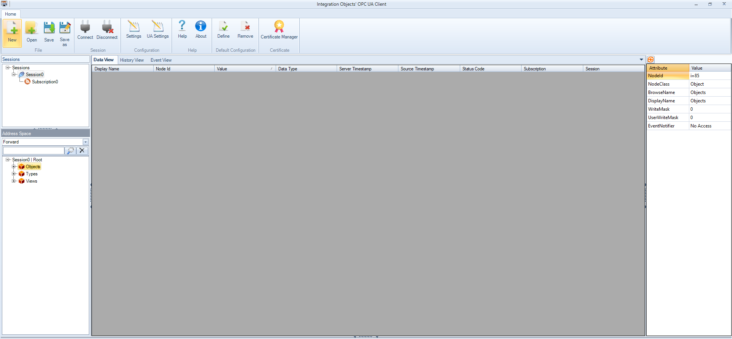
Per visualizzare in tempo reale i valori delle variabili desiderate (colore, red, blue, green) è sufficiente trascinarle nella sezione grigia dopo averle localizzate all’interno del PLC (navigando nella finestra in basso a sinistra). Al momento i valori sono nulli poiché il programma non è ancora stato avviato.
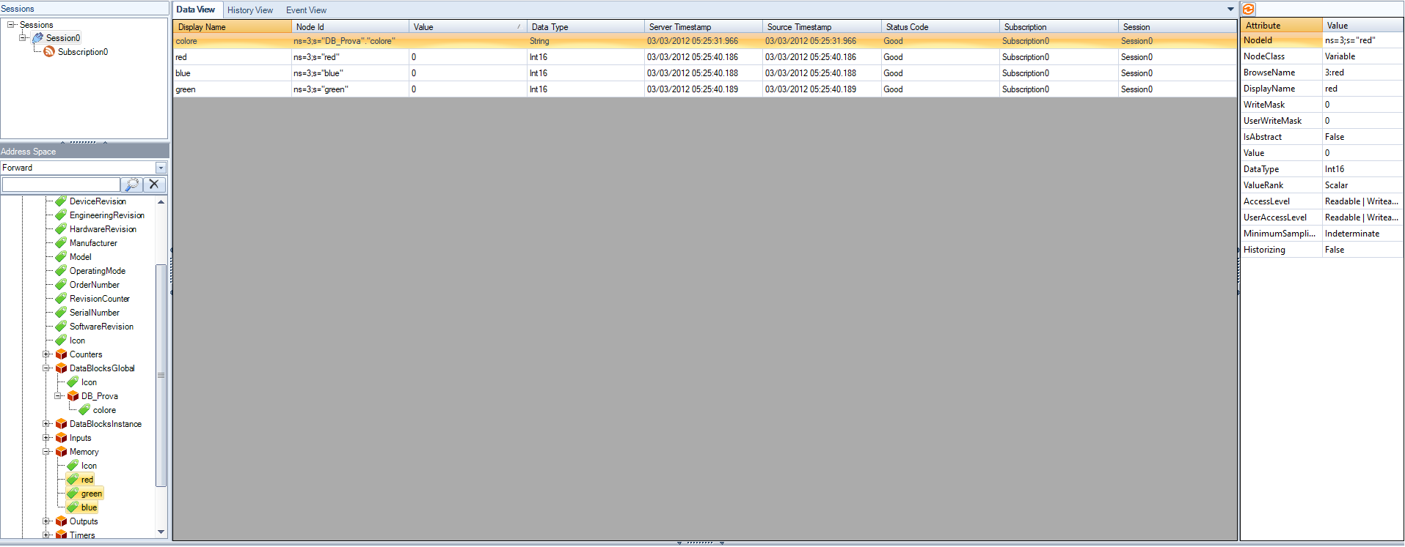

Programma Python

Che cos’è Python
Python è un linguaggio di programmazione di “alto livello”, orientato agli oggetti, adatto, tra gli altri usi, a sviluppare applicazioni distribuite, scripting, computazione numerica e system testing.

Uguaglianze tra i due programmi
Il programma di rilevamento da immagine ed il programma di rilevamento da Webcam hanno degli elementi in comune.
Il primo sono le librerie utilizzate:
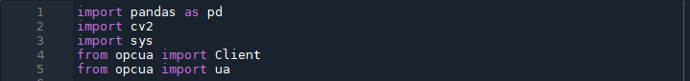
“pandas” è una libreria che fornisce strutture e strumenti per l'analisi di dati in linguaggio Python;
“cv2” (OpenCV, cioè acronimo in lingua inglese di Open Source Computer Vision Liabrary) è una libreria software multipiattaforma nell’ambito della visione artificiale in tempo reale;
“sys” è una libreria che contiene una serie di funzioni e parametri utili a far interagire il programma con il sistema operativo su cui si sta lavorando;
“opcua” è una libreria per la connessione di applicazioni Windows con i server OPC UA.

Il secondo elemento in comune sono le righe di codice dedicate alla connessione con il server OPC UA ed alle variabili PLC:
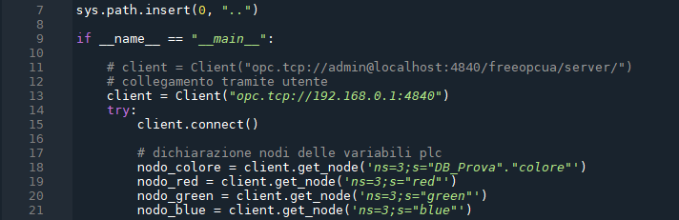

Viene poi eseguita la lettura del file contenente una tabella con più di mille colori (e relativi valori di rosso, verde e blu), e vengono dichiarate la funzione utilizzata per la restituzione di nome e valori, e la funzione utilizzata per il riconoscimento del doppio click del mouse:
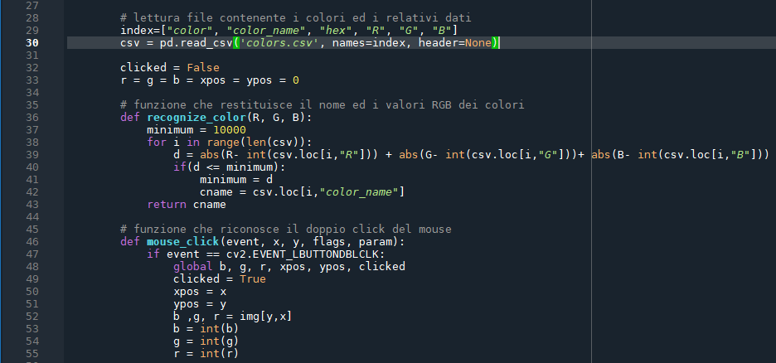

Le ultime righe di codice di entrambi i programmi, se viene premuto il tasto “Esc” della tastiera, hanno la funzione di chiudere tutte le finestre, interrompere la connessione con OPC UA, e far passare il programma dallo stato di “run” allo stato di “stop”:
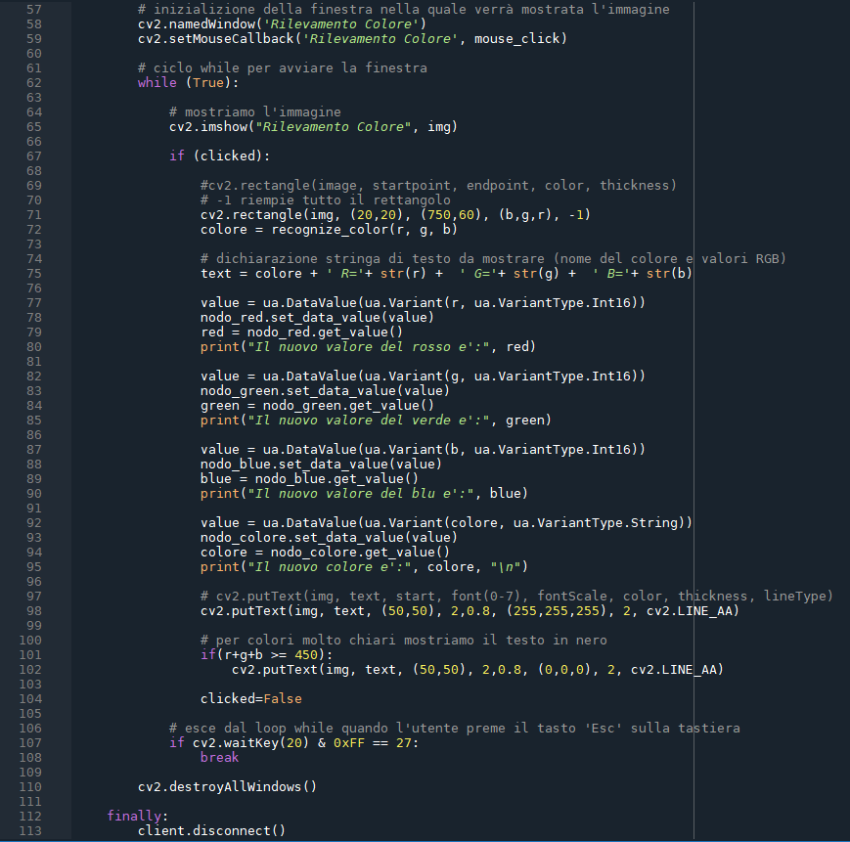

Programma di rilevamento da immagine
All’interno di questo programma la prima differenza che si trova è nelle seguenti righe di codice, nelle quali si inizializza l’immagine da analizzare:

La seconda differenza si trova nel numero e nome delle finestre che si apriranno, infatti, qui si aprirà una sola finestra chiamata “Rilevamento Colore” nella quale verrà visualizzata l’immagine scelta nella precedente sezione:
Dopodiché vi è un if loop che si avvierà nel caso venga eseguito il doppio click del mouse. Se questo avviene, viene:
- eseguito il riconoscimento del colore di quel determinato pixel;
- dichiarata la stringa di testo che verrà mostrata nella console di output;
- aggiornati e stampati sulla console di output i valori del nome del colore, del rosso, del verde e del blu;
- stampata la stringa di testo nella finestra contenente l’immagine;
- riportato a “falso” il click del mouse;

Esecuzione del programma
Una volta messo in run il programma si apre una finestra che mostra l’immagine che è possibile analizzare:
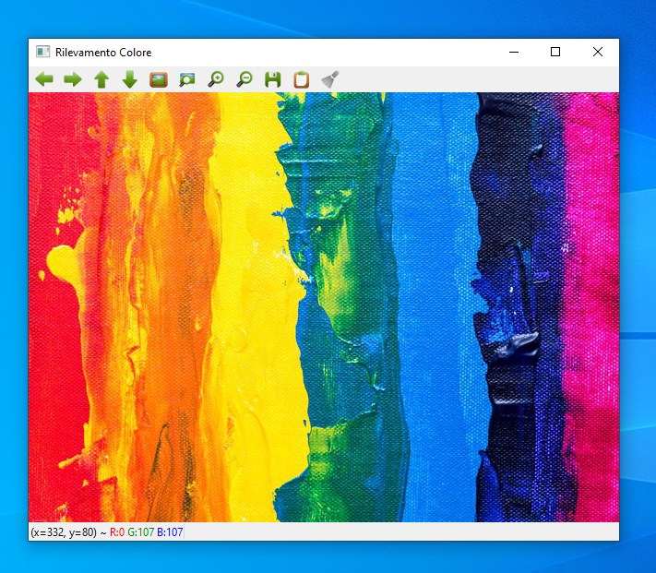

A questo punto è possibile cliccare con il mouse su un qualsiasi punto dell’immagine perché ne venga riconosciuto il colore:
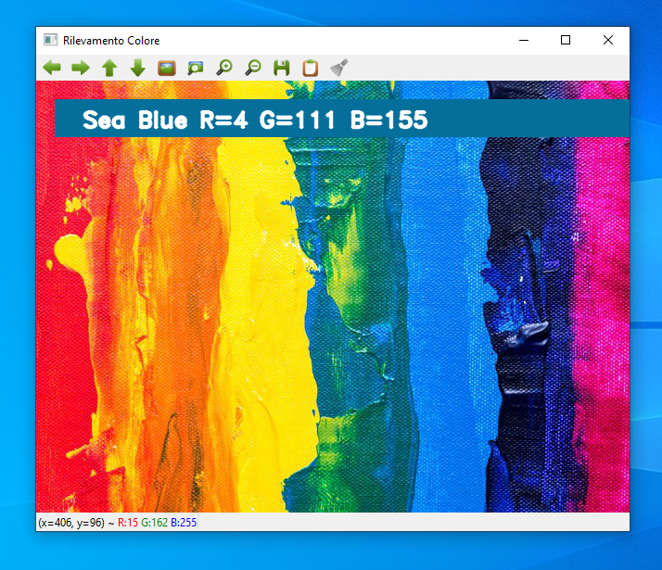

Questo ed i relativi valori RGB appaiono, poi, scritti nella console di uscita di Spyder e nelle rispettive variabili del PLC.
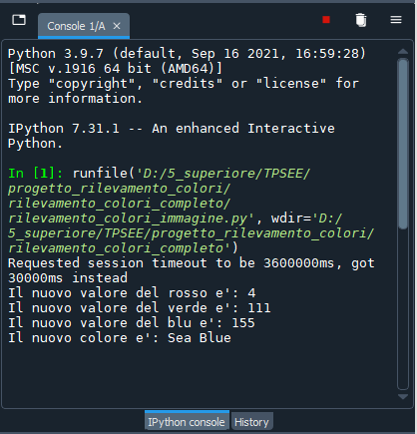

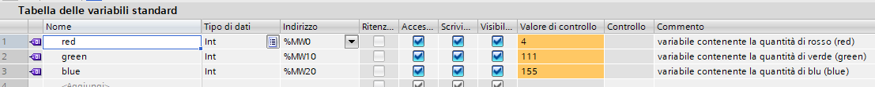
È possibile continuare a cliccare su qualsiasi pixel dell’immagine finché non si preme il tasto “Esc” sulla tastiera, il quale chiuderà la finestra. Una volta chiusa la finestra il programma passerà allo stato di stop.

Programma di rilevamento da Webcam
All’interno di questo programma, al posto di una singola immagine, ne vengono analizzate una serie che vengono riprese dalla Webcam (frame). Per fare ciò è, innanzitutto, necessario inizializzare la Webcam utilizzata. In caso di errore con la connessione viene visualizzata sulla console di output il relativo avviso per la mancata apertura del dispositivo:

Successivamente viene inizializzata e mostrata la finestra nella quale si potranno vedere le immagini riprese dalla Webcam. Se viene premuta la barra spaziatrice sulla tastiera, il frame corrente ripreso dalla Webcam verrà salvato in un file immagine chiamato “Immagine_Webcam.png”. Questa verrà poi visualizzata nella successiva finestra che apparirà sullo schermo:
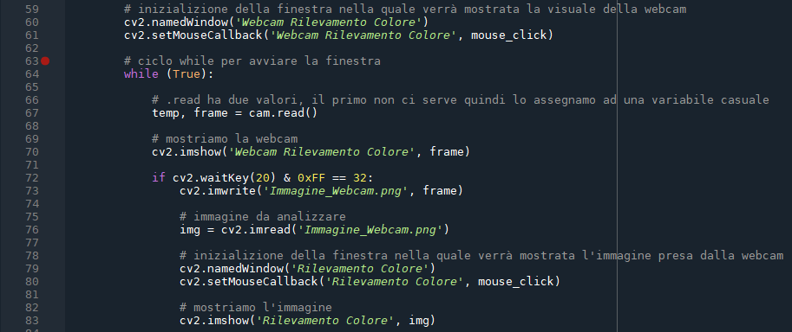
Dopodiché vi è un if loop che si avvierà nel caso venga eseguito il doppio click del mouse. Se questo avviene, viene:
- eseguito il riconoscimento del colore di quel determinato pixel;
- aggiornati e stampati sulla console di output i valori del nome del colore, del rosso, del verde e del blu;
- riportato a “falso” il click del mouse;
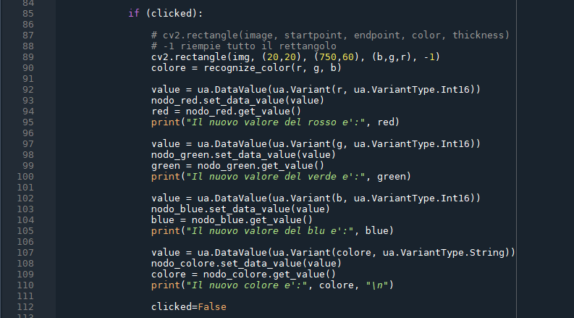

Esecuzione del programma
Una volta messo in run il codice si apre una finestra che mostra le immagini riprese dalla Webcam.
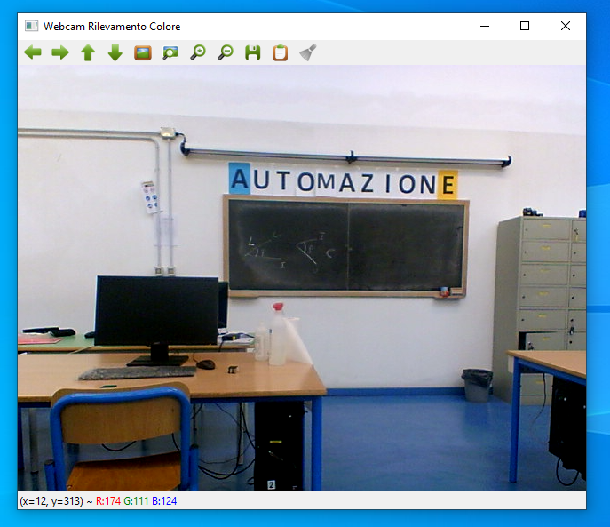

È possibile scattare una foto premendo la barra spaziatrice sulla tastiera. A questo punto si aprire un’ulteriore finestra che mostra la foto appena scattata.
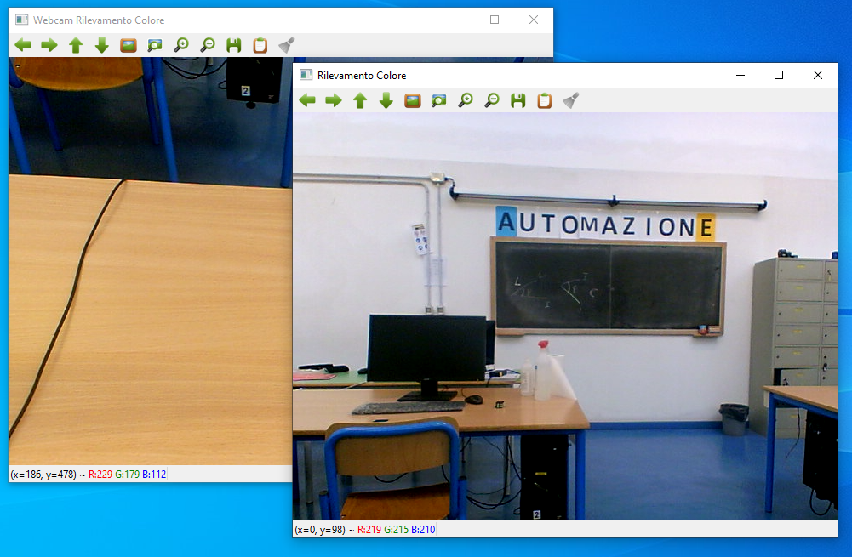
Da quest’ultima è possibile cliccare con il mouse su un qualsiasi punto dell’immagine perché ne venga riconosciuto il colore. Questo ed i relativi valori RGB appaiono scritti nella console di uscita di Spyder e nelle rispettive variabili del PLC.
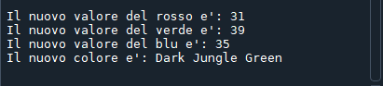

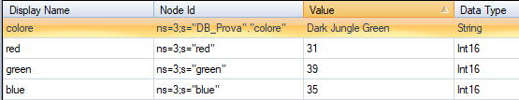

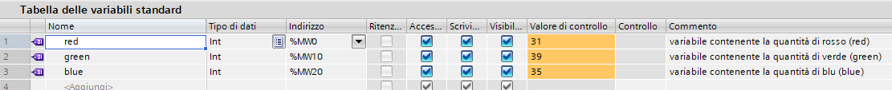
È possibile continuare a scattare foto tramite la Webcam e/o cliccare su qualsiasi pixel dell’immagine finché non si preme il tasto “Esc” sulla tastiera, il quale chiuderà le finestre. Una volta chiuse le finestre il programma passerà allo stato di stop.

Possibili applicazioni
Una delle possibili applicazioni di questo programma è il riconoscimento del livello di maturazione della frutta. Sarebbe necessario riportare alcune modifiche, tuttavia il principio di funzionamento rimarrebbe lo stesso. Alcune delle modifiche che sarebbe opportuno attuare sono: rilevamento automatico dell’oggetto, rilevamento automatico del colore e non più soltanto successivamente al doppio click del mouse, riconoscimento della maturazione in base alla gradazione del frutto.
Un’altra possibile applicazione del programma è il riconoscimento della temperatura di un conduttore. Infatti, se quest’ultimo si avvicina alla temperatura alla quale passa dallo stato solido allo stato liquido, il suo colore si avvicinerà sempre di più ad un arancione. Grazie ad alcune delle modifiche menzionate in precedenza è possibile attuare anche questo obbiettivo.

Fonti Utilizzate
- Microsoft Word – Zanichelli_approfondimenti-Simatic_Ambiente_TIA_Portal.pdf
- Che cos’è lo standard OPC UA e perché verrà utilizzato sempre di più? – exorint.com
- Python – it.wikipedia.org
- Python - La libreria pandas – Introduzione – allafinedelpalo.it
- OpenCV – it.wikipedia.org
- The Python Standard Library – il modulo sys – Introduzione – meccanismocomplesso.org
- OPC-UAC – automa.it

